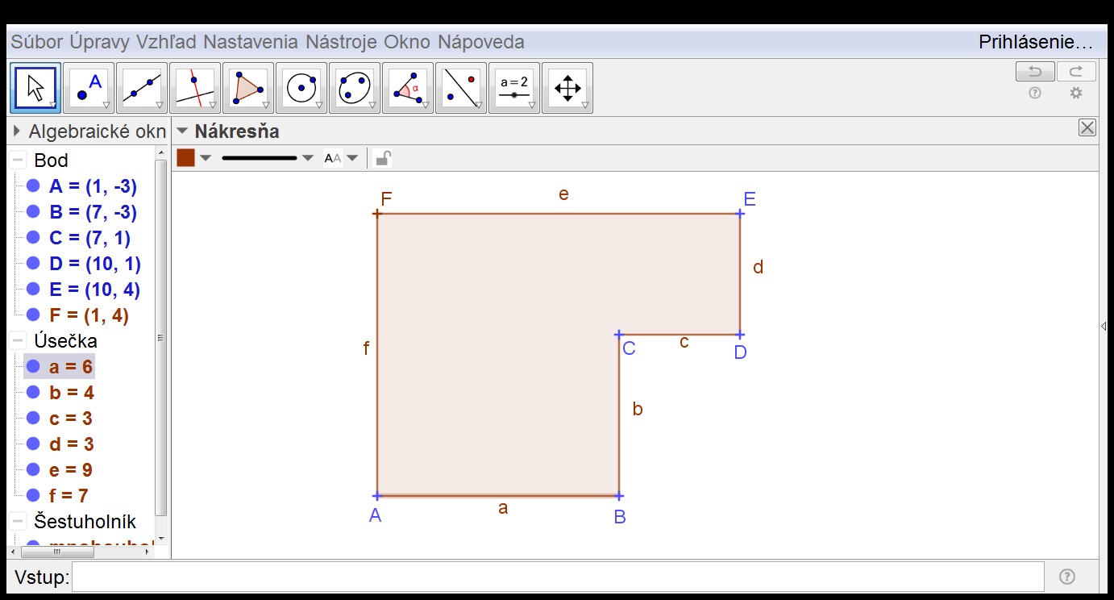
Obvod a obsah zložitejších geometrických útvarov
- a) pomenuj chýbajúce strany a urč ich dĺžky, ak a =50 m b = 30 m; c = 30m,d =15m,
b) Určte obvod útvaru o= a+b+c+d+e+f
c) Určte obsah útvaru

2 . Vypočítaj obvod a obsah daných geometrických útvarov : A: o =78 m S = 359 m²;B: o =36,2m, S=48,28m²; C: o = 72 m; S = 128 m²
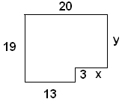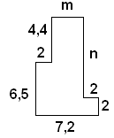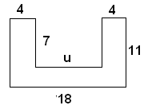
C
B
A
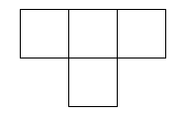
3. Útvar na obrázku je zložený zo 4 zhodných štvorcov.
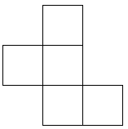
Obsah útvaru je 36 cm Aký je jeho obvod? o =30cm

4. Pôdorys predajných stánkov sa skladá
zo štvorcov a v skutočnosti má obvod
36 m. Akú plochu v mzaberá pôdorys
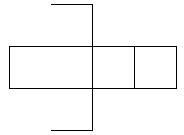
stánkov? a = 3m =>S =5.9 = 45 m

5. Na obrázku je sieť kocky
s hranou dlhou 2 cm. Aký
je obvod tohto útvaru? 14 . 2 = 28 cm
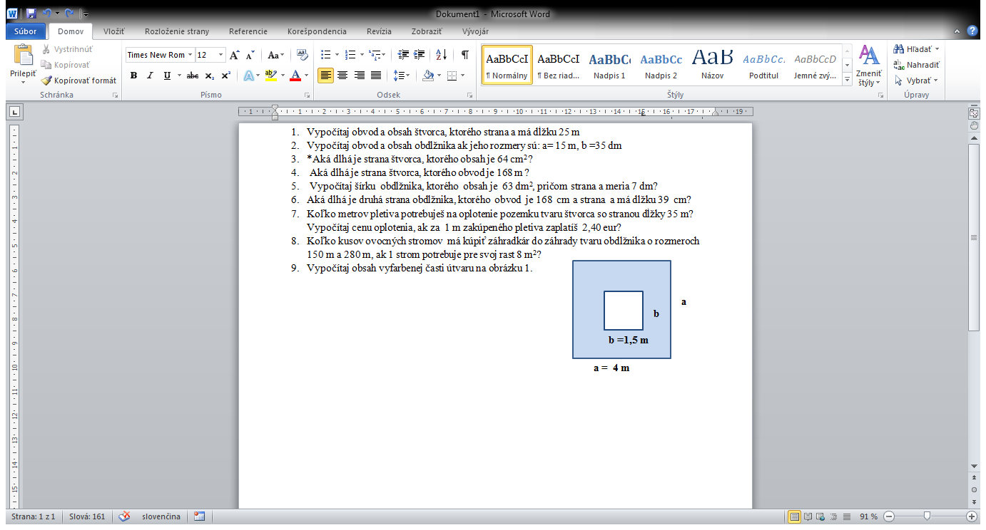

- Vypočítaj obsah vyfarbenej časti útvaru na obrázku 1.
S= 16 – 2,25 = 13,75 m²

